高雄市新威國民小學103學年度第一學期 自然與生活科技科領域 期中評量
五 年 忠 班 座號： 姓名：

- 是非題(共15分/每題1分)
- ( )太陽在天空的運行具有規律性的變化。
- ( )利用手電筒模擬陽光照射直立的鉛筆時，當手電筒在鉛筆的
左方，鉛筆影子會出現在鉛筆的左方。
- ( )一天中，當物體影子愈短時，表示太陽高度角愈小。
- ( ) 每天日落的位置和時間都會改變。
- ( )一年中，7 月到 12 月中午 12 時的平均太陽高度角是愈來愈小，而平均氣溫是愈來愈高。
- ( ) 在臺灣，春分、秋分兩天，太陽直射在赤道上，所以會出現
晝長夜短的現象。
- ( )太陽能光電板可以將太陽的光轉換成電力來使用。
- ( )將一株具有根、莖、葉的植物，放入裝有紅色水的錐形瓶中，一段時間後，會發現只有根中有紅色水。
- ( )榕樹的根可以吸收土壤裡的水，榕樹的氣生根可以吸收空氣中的水分。
- ( )植物葉子製造的養分，可以藉由莖輸送到需要的部位。
- ( )大花咸豐草的果實有絨毛，種子利用絨毛隨風四處飄散。
- ( )風車草的葉可以儲存水分、養分。
- ( )將甘藷的儲藏根放入水中或埋入溼潤的土壤裡，都可以使它長出新芽。
- ( )同一種植物利用不同的方式進行繁殖時，生長情形會不一樣。
- ( )所有植物的莖為了能支撐整株植物，所以都是直立生長的。
- 選擇題(共40分/每格2分)
- ( )太陽在西方時，大樹的影子會出現在哪一方？ ○北方○西方○南方○東方。
- ( )一天中，影子會怎樣變化？ ○由長變短 ○由短變長○由短變長，再由長變短 ○由長變短，再由短變長。
- ( )下列哪一個現象是利用太陽的熱？ ○晒乾衣服○太陽能光電板能產生電力○看見飛舞的蝴蝶 ○植物製造養分。
- ( )在臺灣，冬至當天會出現白天最短、夜晚最長的現象，此時太陽直射哪裡？ ○南回歸線○北極○北回歸線○赤道。
- ( )比較不同季節中午 12 時的太陽高度角，從春分到夏至的變化為何？ ○由大到小○由大到小，再由小到大 ○由小到大○由小到大，再由大到小。
- ( )下列關於植物構造的敘述，哪一個錯誤？ ○有些植物的根或莖可以儲存養分○葉子能夠蒸散植物體內的水分○所有植物的根都一定生長在土壤裡 ○莖的主要功能為支撐整株植物與輸送水分和養分。
- ( )下列關於植物「根」的敘述，哪一個錯誤？ ○有些植物的根可以儲藏養分，供植物體利用 ○一定生長在土壤中○可以吸收土壤裡的水分和養分 ○大部分植物的根可以固定植物體。
- ( )下列關於植物的敘述，哪一個錯誤？ ○種子傳播方式和果實形態有關○雄蕊上的花粉成功傳到雌蕊的柱頭上，雄蕊會發育成果實和種子○有些植物可以利用風力、水力來傳播花粉 ○果實可以保護種子，並幫助種子傳播。
- ( )小蓁將媽媽剛從菜市場買回來的小白菜放入塑膠袋中，並綁緊袋口，一段時間後，發現袋中有小水滴產生。小水滴是怎麼產生的？ ○小白菜的葉蒸散出來的○空氣中的水蒸氣凝結成的 ○小白菜的根溶解出來的○小白菜的莖輸送出來的。
- ( )下列哪一組植物都可以利用葉進行繁殖？ ○甘藷、落地生根○吊蘭、風車草 ○風車草、落地生根○空心菜、萬年青。
- ( )利用「是不是生長在水裡」為分類依據時，下列哪一種植物會和其他三種分在不同類？ ○大萍○紫花酢漿草 ○蓮花 ○布袋蓮。
- ( )下列哪一種植物和青楓一樣，都是利用風力傳播種子？ ○非洲鳳仙花○椰子樹○大花咸豐草○木棉。
- ( )下列哪一種植物的葉子，蒸散水分的速度最慢？
○榕樹○石蓮○仙人掌○豬籠草。
- ( )下列關於植物傳播種子的敘述，哪一個正確？ ○葡萄果實成熟後會迸裂開，使種子彈出○椰子果實具有浮水性，藉由水力傳播 ○木棉果實吸引動物食用來傳播 ○青楓果實有勾刺，鉤附在動物身上傳播。
- ( )從清晨到中午，太陽高度角的變化是由小到大，過了中午後，太陽高度角會有什麼變化？ ○直接落到最低點○維持在最高點○角度繼續增加○逐漸變小。
- ( )住在臺南的宜樺觀測太陽時，夏至當天，太陽會在哪個方位升起？ ○東偏南○東偏北○西偏北 ○正東。
- ( )在臺灣，一年中，從春季到冬季的日出方位會有怎樣的變化？ ○東偏南→東→東偏北→東 ○東→東偏北→東偏南→東
○東偏北→東→東偏南→東 ○東→東偏北→東→東偏南。
- ( )下列關於太陽對生活的重要性，哪一個錯誤？○可以讓柿子乾燥而延長保存期限 ○可以利用太陽能光電板吸收太陽的熱○可以提供生物溫暖合適的生存環境 ○可以讓晾在頂樓的溼衣服變乾。
- ( )下列關於植物「花」的敘述，哪一個錯誤？ ○花開後，雄蕊的花粉會傳到雌蕊的柱頭上 ○花的基本構造有雄蕊、雌蕊、花瓣和花萼○雄蕊的主要構造有花藥和花絲，花粉存在於花藥上 ○授粉成功後，雌蕊的胚珠會發育成果實，子房會發育成種子。
- ( )下列關於植物傳播種子的方式，哪一個正確？ ○非洲鳳仙花—吸引動物來食用 ○青楓—隨水漂流 ○大花咸豐草—果實有倒勾刺，會鉤在動物身上○木棉—靠自身彈力。
- 看圖回答問題(10分)
- 下面是一年中中午 12 時的平均氣溫折線圖，看圖將對的打ˇ：4分
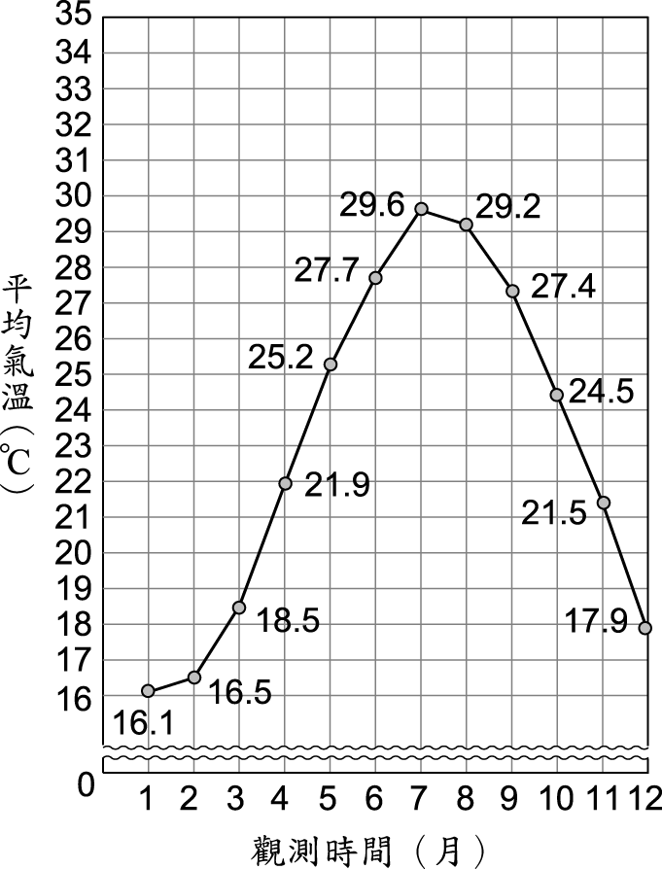
(１)從 1 月~7 月，平均氣溫是怎樣變化的？
□ㄅ愈來愈高 □ㄆ愈來愈低
(２)從 7 月~12 月，平均氣溫是怎樣變化的？
□ㄅ愈來愈高 □ㄆ愈來愈低
(３)夏季的平均氣溫比較高，所以夏季的太陽高度角會如何？
□ㄅ比較大 □ㄆ比較小
(４)冬季的平均氣溫比較低，所以冬季的太陽高度角會如何？
□ㄅ比較大 □ㄆ比較小

- 下面是臺灣四季太陽方位與高度角示意圖，看圖回答問題：6分
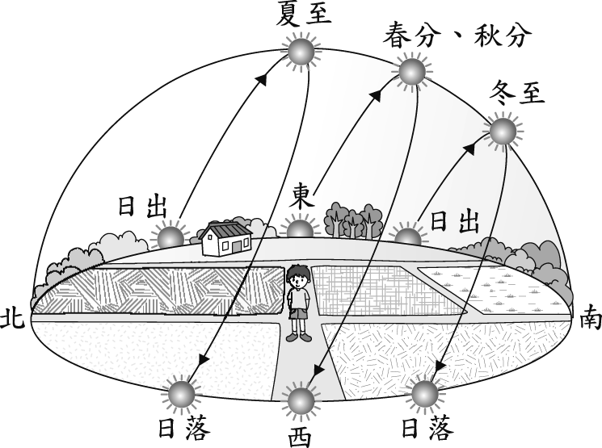
(１)（ ）夏至這天，太陽日出和日落的方位都較偏向哪一方？ ○北方○南方○西方○東方。
(２)（ ）一年中，從春分到秋分，太陽高度角會怎樣變化？ ○先由大變小，再由小變大○先由小變大，再由大變小○愈來愈大 ○愈來愈小。
(３)（ ）毛毛在冬至中午 12 時觀測太陽，此時太陽位置會在哪？ ○西方天空 ○東方天空 ○南方天空○北方天空。

- 回答問題(共22分)
- 住在北半球台灣的哆啦 A 夢分別讓大雄、靜香、胖虎和小夫搭乘
時光機，到同一地點不同節氣觀測一天中太陽的位置。下列是他們的觀測結果，請回答問題：(6分)
大雄：太陽從東偏北升起。
靜香：太陽從正東方升起。
胖虎：太陽從西偏南落下。
小夫：太陽從正西方落下。
（ ）(１)大雄觀測的這一天，是哪一個節氣？ ○夏至○冬至○秋分○春分。
（ ）(２)大雄這一天中午 12 時觀測到的太陽高度角可能是下列哪一個？ ○ 100 度○ 90 度○43 度 ○20 度。
（ ）(３)胖虎觀測的這一天，是哪一個節氣？ ○夏至○春分
○冬至○秋分。
（ ）(４)哪兩個人觀測到的太陽運行路徑會相似？○胖虎、靜香 ○胖虎、大雄 ○小夫、大雄○靜香、小夫。
（ ）(５)四人中，誰下午 2 時觀測到的太陽高度角會最小？
○ 胖虎○小夫 ○大雄○靜香。
（ ）(６)如果靜香觀測的是秋分，從靜香的觀測日開始到胖虎的觀測日，太陽高度角會有怎樣的變化？ ○愈來愈大
○愈來愈小○先變小再變大 ○先變大再變小。
- 依據下面的植物分類表，回答問題：(4分)
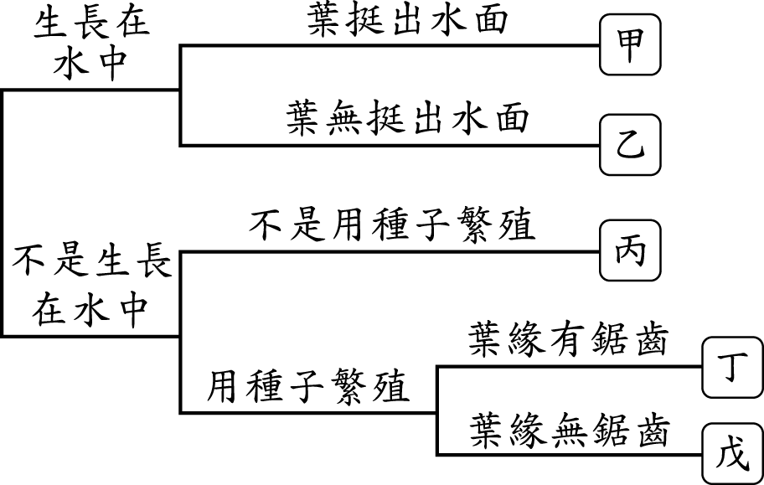
（ ）(１)甲可能是下列哪一種植物？ ○水蘊草○睡蓮○蓮花○大萍。
（ ）(２)丙和丁具有下列哪一個相同特徵？ ○葉挺出水面○不是用種子繁殖○葉緣有鋸齒○不是生長在水中。
（ ）(３)分類表中的哪一個植物，有可能是鳥巢蕨？ ○甲○乙○丙○戊。
（ ）(４)丁可能是下列哪一種植物？ ○睡蓮○落地生根○槭葉牽牛○紫花酢漿草。

- 完成下面的植物分類表，填入植物代號：(每格2分，共12分)
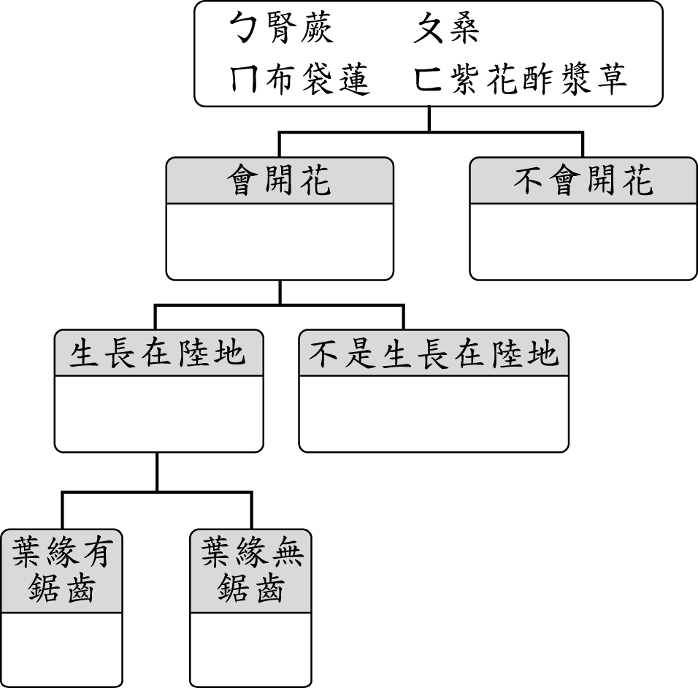

- 配合題(每格1分，共13分)
- 立欣在一天中進行了四次竿影變化的觀測，請依據竿影變化，將觀測時間依序填入 1~4：
ㄅ |  | ㄆ
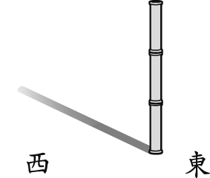 |  | 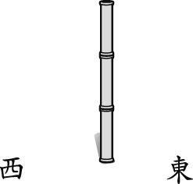
ㄇ |  | ㄈ
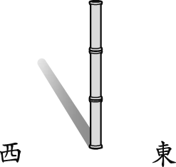 |  | 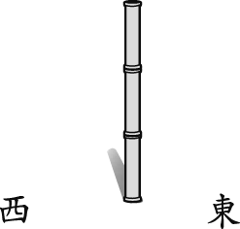
- 下面是雌蕊的細部構造圖，每個部位具有哪一種功能？填入正確的代號：
ㄅ接收雄蕊的花粉
ㄆ授粉成功會發育成種子
ㄇ授粉成功會發育成果實
ㄈ支撐柱頭伸出花苞外
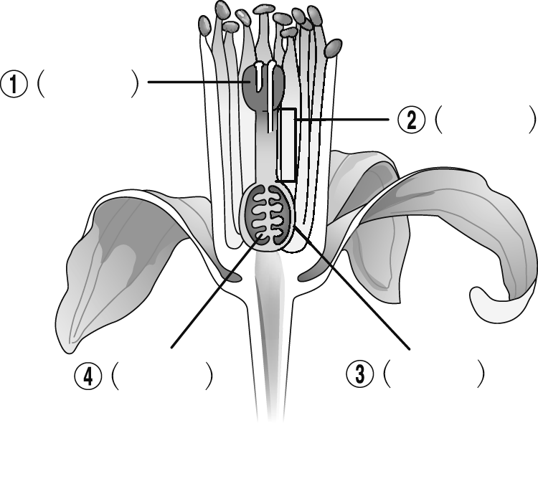
- 植物的根、莖和葉具有不同的形態，下列植物分別具有什麼功能？填入正確的代號：
ㄅ吸收空氣中的水分 ㄆ儲存養分
ㄇ減少水分散失 ㄈ纏繞攀爬
ㄉ捕食昆蟲

○馬鈴薯的莖 |  | ○豬籠草的葉
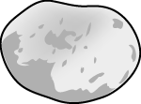 |  | 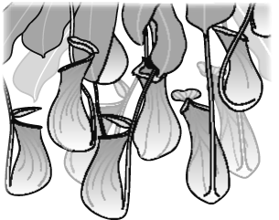
○榕樹的氣生根 |  | ○牽牛花的莖
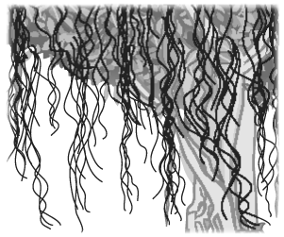 |  | 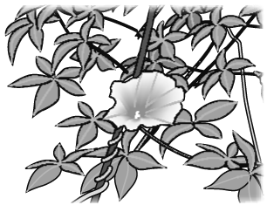
○仙人掌的葉
